**Муниципальное бюджетное дошкольное образовательное учреждение детский сад «Улыбка»**



**Проект**

**«Страна головоломок»**

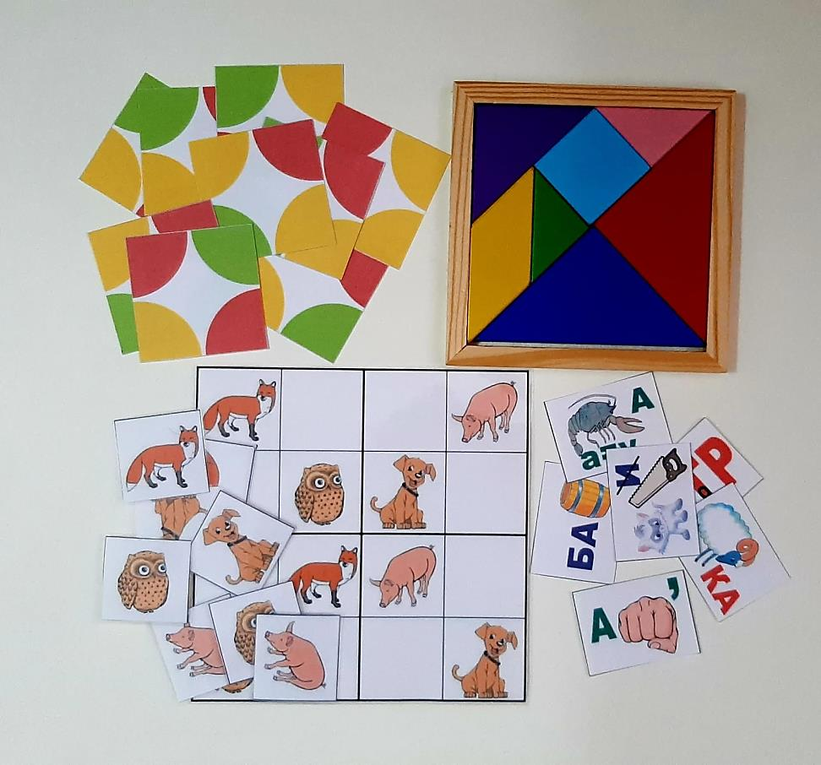

**Разработчик:**

**учитель-логопед**

**Мурикова Наталья Юрьевна**

**Павловск 2021**

**Пояснительная записка**

«Пусть ребенок узнает не потому, что вы ему сказали, а потому, что сам понял; пусть он не выучивает науку, а выдумывает ее».                     (Ж.Ж. Руссо)

Для каждого родителя свой ребенок самый лучший. И, конечно, же все **родители** хотят, чтобы их ребёнок с удовольствием ходил в школу и хорошо учился, меньше уставал, был умным, не болел, был весел и жизнерадостен.

**Но мы, взрослые, понимаем, что сегодняшнему малышу, чтобы ему в будущем было лучше и легче, сегодня надо помочь. Дело в том, что на каждом возрастном этапе создаётся как бы определённый «этаж», на котором формируется психические функции, важные для перехода к следующему. И навыки, умения, приобретённые в дошкольный период, будут служить фундаментом для полученных знаний и развития способностей в старшем возрасте – в школе. Одним из важнейших навыков является навык логического мышления, способность «действовать в уме». Речь и логическое мышление тесно взаимосвязаны: язык – это орудие мышления и познания, а речь – способ формулирования мысли посредством языка. Совершенствуется речь – значит, повышается уровень развития мышления, и наоборот. Чем раньше начать стимулировать и развивать логическое мышление, базирующееся на ощущениях и восприятиях ребенка, тем более высоким окажется его уровень познавательной деятельности, тем быстрее осуществится плавный естественный переход от конкретного мышления к более сложной форме — словесно-логическому. Полезным упражнением для развития детского мышления является использование различных головоломок.**

Я уверена, если дети научатся с удовольствием решать головоломки, можно смело говорить о том, что интеллектуальная пассивность им не грозит. Разгадывая головоломки, старшие дошкольники испытывают удовольствие от умственного напряжения, поиска правильного решения, знают, что такое радость победы, учатся справляться с огорчением от неудачи, доводить начатое дело до конца, даже если “не получается”. Все вышеперечисленные качества необходимы для успешного обучения в школе, более чем умение считать, читать и писать. Следовательно, приобщение детей к решению головоломок, станет  частью подготовки к школе. И дело не только в том, что они развивают усидчивость, способствуют подготовке руки к письму, но и формируют навык самоконтроля, так необходимый в будущей учебной деятельности.

[Головоломки](http://www.intelkot.ru/catalog282_1.html) повышают интерес детей к учебе, развивают сообразительность, внимание и настойчивость в достижении результатов. Эти умные игры формируют самостоятельное, гибкое мышление, с помощью которого ребенок может оперативно находить нестандартные решения и правильные выходы из любой жизненной ситуации. Решение головоломок стимулирует зрительно-моторную координацию и двигательные навыки ребенка. Интеллектуальные игры оказывают большое влияние на развитие речи, внимания, памяти, пространственного мышления, что дает возможность ребенку почувствовать свою самостоятельность.

Поэтому в своей логопедической работе я решила активно использовать разнообразные логические задачи и головоломки.

**Цель:**создать условия дляразвитияречи и познавательных способностей у детей старшего дошкольного возраста путем решения логических задач и головоломок.

**Задачи:**

*-* расширять и обогащать словарный запас дошкольников;

- работать над повышением эффективности процесса коррекции речевых нарушений у детей дошкольного возраста;

- формировать у детей основные логические операции: анализ, синтез, сравнение, обобщение, классификация, систематизация;

-повышать мотивацию, интерес к логопедическим занятиям, приобщать детей к процессу активного познания, используя игры-головоломки;

- воспитывать стремление к преодолению трудностей, уверенность в себе, желание прийти на помощь сверстнику;

- донести до родителей актуальность данной проблемы и привлечь их к активному сотрудничеству.

Предполагаемые итоги реализации проекта.

Для воспитанников:

- Положительная динамика речевого развития

- Повышение мотивации и интереса к логопедическим занятиям, через использование игр-головоломок.

Для педагогов:

* Повышение психолого-педагогической компетенции педагогов в использовании игр-головоломок для развития логического мышления и речи детей.
* Создание богатой копилки игровых материалов для коррекционной работы.

Для родителей:

* положительная оценка деятельности ДОУ в «глазах» родителей;
* приобретение и использование знаний по вопросам развития логического мышления и речи детей посредством игр - головоломок

**Принципы:**

- личностно-ориентированный подход;

- системность;

- переход от простого – к сложному.

**Формы организации:**

- изучение мировой практики применения логических задач;

- консультации для педагогов;

- консультации, беседы с родителями;

- создание своей игротеки головоломок;

- праздник игры, соревнования по решению знакомых  головоломок;

- выставки головоломок, логических игр (совместно с родителями);

- создание собственных игр по типу знакомых.

Основными средствами реализации проекта выбраны нетрадиционные виды деятельности: занятия-соревнования; занятия КВН; занятия с использованием ИКТ; занятия-взаимообучения; кинезиологические игровые упражнения; игры-тренинги; практические ситуации; проблемные ситуации; игры-драматизации; режиссерские игры; моделирование; просмотр и анализ фрагментов мультфильмов.

**Формы представленных результатов:**

- отчет о проделанной работе;

- сценарии проведения педагогических мероприятий;

- методические пособия, разработки, созданные в ходе реализации проекта.

**Предложения по возможному распространению результатов проекта**

1.Презентация проекта.

2.Размещение статьи на сайте.

**Участники проекта:**дети 5-7 лет, учитель-логопед, педагог-психолог, воспитатели.

**Этапы реализации проекта**

1 этап (август- сентябрь 2020.г.) – организационный

Анализ имеющейся литературы по проблеме.

Подбор и изготовлениеголоволомок, которые могут использоваться в работе с детьми старшего дошкольного возраста.

Подбор и разработка форм и методов работы с детьми старшего дошкольного возраста. Создание предметно-развивающей среды.

2 этап (октябрь 2020 - апрель 2021г.) – практический

Групповая, подгрупповая и индивидуальная работа с детьми.

Мини-практикумы по обучению родителей проведению игр-головоломок в кругу семьи.

Промежуточная оценка результатов внедрения проекта. Корректировка.

3 этап (май 2021 г.) - заключительный

Диагностика уровня развития детей старшего дошкольного возраста.

Сравнительный анализ уровня развития детей до и после проекта.

Оформление результатов и распространение их через СМИ и другие формы.

Расписание деятельности по проекту

|  |  |
| --- | --- |
| **С воспитанниками** | |
| Вид деятельности | Время проведения |
| Модуль 1 «Зарядка для ума» | Ежемесячно в 1 неделю месяца |
| Модуль 2 «Складушки» | Ежемесячно во 2 неделю месяца |
| Модуль 3 «Танграм» | Ежемесячно в 3 неделю месяца |
| Модуль 4 «Судоку» | Ежемесячно в 4 неделю месяца |
| **С родителями** | |
| Анкетирование | 2 раза (в начале и в конце проекта) |
| «Игротека» | 1 раз в месяц |
| Наглядная агитация (папки-передвижки) | Ежемесячно |
| Индивидуальные беседы, консультации | По мере необходимости |

**Деятельность с воспитанниками**

|  |  |  |  |
| --- | --- | --- | --- |
| **Модуль 1 «Гимнастика для ума»** | | | |
| **Сроки**  **реализации** | **Деятельность** | **Цель деятельности** | **Содержание деятельности** |
| **Октябрь**  **1 неделя** | Модуль «Гимнастика для ума» | Развивать речевую активность детей;  Развивать у детей способности анализировать, искать общие и отличительные признаки предметов. | **«**Придумай загадку» по теме «Осень», «Фрукты и овощи»;  «Кто больше знает»  «Живые слова»  «Скажи наоборот» |
| **Ноябрь**  **1 неделя** | Модуль «Гимнастика для ума» | Развивать речи детей: пополняется и активизируется словарь, формировать правильное звукопроизношение. Развивать связную речь, умение правильно выражать свои мысли. | «Юный волшебник»  **«**Придумай загадку» по темам «Птицы»,  «Мой организм»,  «Мой дом. Мебель»  «Я знаю» (3 или 5 названий или 5 имен, пять предметов желтого цвета ….) |
| **Декабрь**  **1неделя** | Модуль «Гимнастика для ума» | Формировать умения выделять главные признаки предметов, классифицировать по двум признакам.  Обогащать словарный запас, закреплять правильность произношения звуков. | Игра **«**Словесный волейбол»  (существительное-глагол),  Игра «Укрась слово» (существительное- прилагательное)  Игра «Какое слово заблудилось?» (Забодал меня котел, На него я очень зол.)  Игра «Скажи по-другому» (дождь идет (льет)) |
| **Январь**  **1 неделя** | Модуль «Гимнастика для ума» | Формировать умения понимать причинные связи между явлениями; упражнять их в правильном подборе слов.  Уточнить представления детей о прошлом, настоящем и будущем времени.  Формировать умения отчетливо произносить многосложные слова громко, развивать слуховое внимание. | Игра «Закончи предложение»,  Игра «Было - будет»,    Игра «Первая и последняя буква»,    Игра «Найди ошибку» |
| **Март**  **1 неделя** | Модуль «Гимнастика для ума» | Развивать смекалку, внимание, умение отгадывать слово с помощью схемы. | Ребусы |
| **Апрель**  **1 неделя** | Модуль «Гимнастика для ума» | Формировать умения образовывать слова с помощью суффикса -ок- (щенок, котенок, жеребенок, верблюжонок); использовать их в активной речи; образовывать звукоподра­жательные глаголы. | Игра «Назови слова по заданной теме»  Игра «Любимые детки»  Игра «Назови три предмета»  Игра «Скажи слово с нужным звуком» |

|  |  |  |  |
| --- | --- | --- | --- |
| **Модуль 2 «Складушки»** | | | |
| **Сроки**  **реализации** | **Деятельность** | **Цель деятельности** | **Содержание деятельности** |
| **Октябрь**  **2 неделя** | Модуль «Складушки» | Развивать логическое и пространственное мышление, внимание, усидчивость и самостоятельность, зрительную память и моторику рук .  Формировать умение анализировать, искать общие и отличительные признаки предметов. | «Скажи наоборот»  Игра «Скажи слово с нужным звуком» |
| **Ноябрь**  **2 неделя**  . | Модуль «Складушки» | Развивать логическое и пространственное мышление, внимание, зрительная память и моторику рук. Развивать речь детей: пополнять и активизировать словарь, формировать правильное звукопроизношение. | Игра «Назови слова»  (варианты игры слова антонимы, слова синонимы, слова на заданную тему, слова на последнюю букву) |
| **Декабрь**  **2 неделя** | Модуль «Складушки» | Воспитывать аккуратность и точность, умение анализировать и синтезировать. Обогащать словарный запас, закреплять правильность произношения звуков. | Игра «Ну- ка, сосчитай» (на каждый шаг или ход считать предметы). |
| **Январь**  **2 неделя** | Модуль «Складушки» | Развивать логическое и пространственное мышление, внимание, зрительная память и моторику рук.  Формировать умение подбирать слова и составлять словосочетание.  Формировать умения отчетливо произносить многосложные слова громко, развивать слуховое внимание. | Игра «Назови слова на букву …» (на каждый шаг или ход называет слово на заданную букву)  Игра **«**Что делает?»  (существительное + глагол),  Игра «Укрась слово» (существительное- прилагательное) |
| **Февраль**  **2 неделя** | Модуль «Складушки» | Развивать логическое и пространственное мышление, внимание, усидчивость и самостоятельность, зрительную память и моторику рук .  Формировать умение анализировать, искать общие и отличительные признаки предметов. | «Скажи наоборот»  Игра «Скажи слово с нужным звуком» |
| **Март**  **2 неделя** | Модуль «Складушки» | Формировать умение составлять слова с уменьшительно-ласкательными суффиксами. | «Скажи ласково» |
| **Апрель**  **2 неделя** | Модуль «Складушки» | Формировать умения образовывать слова с помощью суффикса -ок- (щенок, котенок, жеребенок, верблюжонок); использовать их в активной речи; образовывать звукоподра­жательные глаголы. | Игра «Назови слова по заданной теме»  Игра «Любимые детки»  Игра «Назови три предмета» |

|  |  |  |  |
| --- | --- | --- | --- |
| **Модуль 3 «Танграм»** | | | |
| **Работа с воспитанниками** | | | |
| **Сроки**  **реализации** | **Деятельность** | **Цель деятельности** | **Содержание деятельности** |
| **Октябрь**  **3 неделя** | Модуль «Танграм» | Познакомить с головоломкой. | Знакомство с геометрическими фигурами, входящими в головоломку, преобразование их с целью составления квадрата. |
| **Ноябрь**  **3 неделя**  . | Модуль «Танграм» | Развивать логическое мышление, внимательность, связную речь.  Закреплять лексический материал при помощи речевых игр. | Воссоздание фигуры по образцу контурного характера (расчлененного на геометрические фигуры)  Д/игра «Назови слова-действия» |
| **Декабрь**  **3 неделя** | Модуль «Танграм» | Формировать умение анализировать способ расположения частей, составлять, фигуру-силуэт, ориентируясь на образец,  закреплять лексический материал при помощи речевых игр. | Составление фигуры-силуэта по расчлененному образцу (рыба).  Д/игра «Назови ласково»  (слова: хвост, глаз, рыба, ) |
| **Январь**  **3 неделя** | Модуль «Танграм» | Развивать логическое и конструктивное мышление, внимание.  Расширять и обогащать лексический запас дошкольников расширять и обогащать лексический запас дошкольников. | Воссоздание фигуры по образцу контурного характера (нерасчлененному) по теме «Животные» (домашние, дикие).  Д/игра «Мама и детеныши» |
| **Февраль**  **3 неделя** | Модуль «Танграм» | Формировать умение определять зависимость при делении целого на части; создавать силуэты из геометрических фигур,  Формировать умение согласовывать существительные с числительными. | Составить несколько фигур по образцу по теме ( подводный мир и т.д.) различной конфигурации и поиграть в д/игру «Посчитай-ка» |
| **Март**  **3 неделя** | Модуль «Танграм» | Формировать у детей умение предположительно рассказывать способ расположения частей в составляемой фигуре, планировать ход составления упражнения в составлении изображений по собственному, замыслу.  Закреплять лексический материал при помощи речевой игры, расширять и обогащать лексический запас дошкольников. | Воссоздание фигуры по образцу контурного характера (нерасчлененному).  Д/игра «Назови чей, чья, чье?» (Работа с притяжательными прилагательными – *лисий хвост*, *лисья нора*). |
| **Апрель**  **3 неделя** | Модуль «Танграм» | Развивать логическое и конструктивное мышление, внимание.  Формировать умение согласовывать существительные с числительными. | Воссоздание фигуры по образцу контурного характера (нерасчлененному) по теме «Транспорт»  Д/игра «Посчитай-ка» |

|  |  |  |  |
| --- | --- | --- | --- |
| **Модуль 4 «Судоку»** | | | |
| **Сроки**  **реализации** | **Деятельность** | **Цель деятельности** | **Содержание деятельности** |
| **Октябрь**  **4 неделя** | Модуль «Судоку» | Познакомить с головоломкой «Судоку».  Формировать умения находить сходства и различия в изображенных предметах, уметь классифицировать предметы Автоматизировать звук в слове. | Игра «Чего нет?» (чего нет?- тарелки) |
| **Ноябрь**  **4 неделя**  . | Модуль «Судоку» | Развивать логическое мышление и внимание при заполнении поля картинками.  Закреплять умения употреблять существительные с уменьшительно-ласкательными суффиксами. | Д/игра «Назови ласково» |
| **Декабрь 4 неделя** | Модуль «Судоку» | Развивать логическое мышление и внимание при заполнении поля картинками.  Развивать речевое внимание, четкое проговаривание слов. | Д/игра «Цепочка слов» (ребенок повторяет за педагогом цепочку слов и находит данную последовательность на игровом поле). |
| **Январь**  **4неделя** | Модуль «Судоку» | Развивать логическое мышление и внимание при заполнении поля картинками.  Закреплять умение согласовывать существительные с числительными | Д/игра «Скажи сколько» |
| **Февраль**  **4 неделя** | Модуль «Судоку» | Развивать логическое мышление и внимание при заполнении поля картинками.  Развивать слуховое восприятие. | Д/игра «Найди картинку с данным звуком» |
| **Март**  **4 неделя** | Модуль «Судоку» | Развитие логического мышления и внимания при заполнении поля картинками.  Формирование навыков ориентировки на листе и правильного употребления предлогов НАД, ПОД, МЕЖДУ. | Игра «Посмотри и назови» |
| **Апрель**  **4 неделя** | Модуль «Судоку» | Развитие логического мышления и внимания при заполнении поля картинками.  Сравнивать слоговую структуру слов. | Игра «Словесный волейбол»  Игра «Какое слово самое короткое/длинное» |

**Деятельность с родителями**

|  |  |  |  |
| --- | --- | --- | --- |
| **Деятельность с родителями** | | | |
| **Сроки**  **реализации** | **Деятельность** | **Цель деятельности** | **Содержание деятельности** |
|  |  |  |  |
| **Сентябрь** | Анкетирование | Определить уровни компетентности родителей в вопросах речевого развития детей. | Родители отвечают на вопросы анкеты.  Обработка анкет. Планирование дальнейшей работы. |
| Индивидуальные беседы  (по мере необходимости) | Заручиться поддержкой родителей для последующего взаимодействия в вопросах речевого развития. | В беседе  отметить сильные и слабые стороны речи ребенка, наметить пути оказания помощи в развитии речи и дальнейшего ее совершенствования. |
| **Октябрь** | «Игротека» | Познакомить с речевыми играми, ребусами. | Познакомить с правилами решения ребусов. Раздать памятки с различными речевыми играми для индивидуальной работы с ребенком дома. |
| Консультации  (по мере необходимости) | Ответить на интересующие вопросы | Подобрать материал и приготовить памятки по данному вопросу |
| **Ноябрь**  . | «Игротека»  «Головоломка В.И. Красноухова «Складушки»» | Познакомить с головоломкой В.И. Красноухова «Складушки» | Совместная деятельность родителя и ребенка при решении головоломки «Складушки». |
| Наглядная агитация  (папки-раскладушки) | Помочь родителям в использовании головоломки «Складушки» | Папка-раскладушка «Развитие логического мышления, внимательности с помощью головоломки «Складушки»» |
| **Декабрь** | «Игротека»  «Головоломка «Танграм»» | Познакомить с головоломкой «Танграм».  Формировать умение анализировать способ расположения частей, составлять, фигуру-силуэт, ориентируясь на образец,  закреплять лексический материал при помощи речевых игр. | Совместная деятельность родителя и ребенка в составлении фигуры-силуэта по расчлененному образцу.  Д/игра «Назови ласково»  (слова: хвост, глаз, рыба, ) |
| Индивидуальные беседы  (по мере необходимости) | Заручиться поддержкой родителей для последующего взаимодействия в вопросах речевого развития. | В беседе  отметить сильные и слабые стороны речи ребенка, наметить пути оказания помощи в развитии речи и дальнейшего ее совершенствования. |
| Наглядная агитация  (папки-раскладушки) | Помочь родителям в использовании головоломки «Танграм» | Папка-раскладушка «Развитие логического мышления, внимательности с помощью головоломки «Танграм»» |
| **Январь** | «Игротека»  «Головоломка «Судоку 3на 3»» | Познакомить с головоломкой  «Судоку 3 на 3» и ознакомить с правилами заполнения поля. | Совместная деятельность родителя и ребенка в решении головоломки «Судоку». |
| Консультации  (по мере необходимости) | Ответить на интересующие вопросы | Подобрать материал и приготовить памятки по данному вопросу |
| **Февраль** | «Игротека»  «Я знаю 5 названий цветов»» | Развивать смекалку, внимание, умение отгадывать слово с помощью схемы.  Обогащать словарный запас, закреплять правильность произношения звуков. | Вопросы и задания на тему «Цветы» с использованием игры «Складушки» и ребусов, речевых игр. |
| Наглядная агитация  (папки-раскладушки) | Помочь родителям в использовании головоломки «Судоку» | Папка-раскладушка «Развитие логического мышления, внимательности с помощью головоломки «Судоку»» |
| Консультации  (по мере необходимости) | Ответить на интересующие вопросы. | Подобрать материал и приготовить памятки по данному вопросу |
| **Март** | «Игротека»  «Викторина «Я знаю птиц» | Развивать логическое мышление и внимание при заполнении поля картинками  Расширять и обогащать лексический запас дошкольников расширять и обогащать лексический запас дошкольников. | Вопросы и задания по теме «Птицы» (домашние, дикие) с использованием головоломок «Судоку» и речевых игр. |
| Наглядная агитация  (папки-раскладушки) | Дать рекомендации по развитию речи ребенка. | Папка-раскладушка «Говорите с ребенком правильно» |
| **Апрель** | «Игротека»  «Викторина «Я знаю животных» | Развивать логическое и конструктивное мышление, внимание.  Расширять и обогащать лексический запас дошкольников расширять и обогащать лексический запас дошкольников. | Вопросы и задания по теме «Животные» (домашние, дикие) с использованием головоломок «Танграм» ребусов. |
| Консультации  (по мере необходимости) | Ответить на интересующие вопросы | Подобрать материал и приготовить памятки по данному вопросу |
| Наглядная агитация  (папки-раскладушки) | Помощь родителям в организации работы по развитию речи дома. | Папка-раскладушка «Советы логопеда родителям будущих первоклассников» |

**Итоги реализации проекта.**

Для воспитанников:

- видна положительная динамика речевого развития,

- расширился активный словарь,

- могут самостоятельно играть в такие игры-головоломки, как «Судоку», «Танграм» и отгадывать ребусы,

- у воспитанников повысилась мотивация и интерес к логопедическим занятиям.

Для педагогов:

- научились использовать игры-головоломки для развития логического мышления и речи детей.

Для родителей:

- приобрели знания и могут использовать знания по вопросам развития логического мышления и речи детей посредством игр – головоломок в домашних условиях,

- в «глазах» родителей повысилась оценка деятельности ДОУ.

Для себя:

- моя педагогическая копилка пополнилась новыми дидактическими играми и методическими материалами.

**Перспектива развития проекта «Страна головоломок»**

1. Расширение тематики образовательных модулей.
2. Изучение и использование в логопедической работе новых игр-головоломок.
3. Распространение опыта работы на муниципальном и региональном уровнях.

**Список используемой литературы и интернетрессурсы**:

1. Алексеева М.М. Яшина В.И. Речевое развитие дошкольников. - М.: Академия, 1999. - 159с.
2. Венгер Л.А., О.М. Дьяченко Игры и упражнения по развитию умственных способностей у детей дошкольного возраста.- М.: Просвещение, 1999.127с.
3. Зак А.С. Как развивать логическое мышление?: 800 занимательных задач для детей 6-15 лет.- М.: Аркти, 2001.-144с.
4. Панова Е.П. Развитие познавательных способностей у детей дошкольного возраста // Начальная школа. – 2002. - №6. – С.56-59
5. Развитие речи у детей дошкольного возраста / Под ред. Ф.А.Сохина. - М.: Просвещение, 1999
6. Шакова О.С. Развитие речи детей 4-7 лет // Дошкольное воспитание. - 1999. - №1. - С.59-66.
7. Швайко Г.С. Игры и упражнения для развития речи / Под ред. В.В.Гербовой. - М.: Просвещение, 1999.

www.znanio.ru

<https://nsportal.ru>

<https://www.maam.ru>

<https://infourok.ru>